An den
Bürgermeister
der Gemeinde Uedem
Herrn Rainer Weber

Rathaus

31.5.07

Bildung eines „Senioren-Forums“ beim Kreis Kleve

Sehr geehrter Herr Bürgermeister,

der Kreistag hat am 29.3. einstimmig die Bildung eines „Senioren-Forums“ als Unterausschuss des Ausschusses für Gesundheit und Soziales beschlossen. Der Kreisausschuss hat am 24. Mai eine Geschäftsordnung als Empfehlung an den Kreistag beschlossen. Diese sieht vor, dass die 16 Kommunen des Kreises je einen Vertreter/eine Vertreterin sowie eine/n Stellvertreter/in entsenden. Nach § 2 dieser Geschäftsordnung soll es sich hierbei nicht um hauptamtlich Beschäftigte von sozialen Einrichtungen oder Interessenverbänden handeln. Der Kreistag wird seine Vertreter/innen aus dem Kreis der Mitglieder bzw. stellv. Mitglieder des Ausschusses benennen.

Der Landrat wird sich nach Beschlußfassung durch den Kreistag an Sie mit der Bitte wenden, einen Besetzungsvorschlag zu unterbreiten. Für die SPD-Fraktion beantrage ich rein vorsorglich, dass diese Besetzung nicht als Geschäft der laufenden Verwaltung behandelt, sondern durch den Rat entschieden wird.
Der Kreistag wird die Geschäftsordnung aller Voraussicht nach am 14.6. unverändert verabschieden. Da der Gemeinderat danach erst am 6.9. wieder zusammentritt, schlagen wir vor, die Benennung schon jetzt auf die Tagesordnung des Rates am 14.6. zu nehmen und einen entsprechenden Vorratsbeschluß zu fassen. Wir würden es begrüßen, wenn wir zu einem gemeinsamen Vorschlag aller Fraktionen kommen können. Für die SPD-Fraktion steht der stellv. Bürgermeister Hans Diedrich zur Verfügung, der durch sein Engagement bei der AWO und seine Erfahrungen in der Kreistagsarbeit sicher die Voraussetzungen für eine erfolgreiche Mitarbeit in diesem Gremium mitbringt.

Mit freundlichen Grüßen
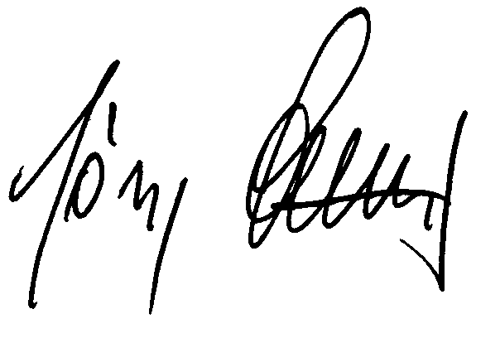
Dg. an CDU, FDP, Grüne

